Отметим ОДЗ.

Решаем вспомогательные уравнения.

Уравнение .

Уравнение .

Расчет знаков.
Случай : .
Пусть

удовлетворяет неравенству.
Случай : .
Пусть

не удовлетворяет неравенству.
Случай : .
Пусть

удовлетворяет неравенству.
Числа не удовлетворяют неравенству.
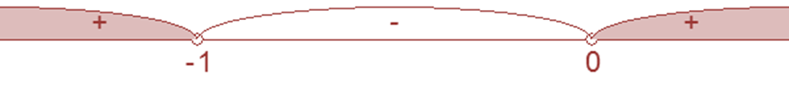
ответ: .

